1. 体系结构基础：判断下列描述更符合**CISC**还是（早期）**RISC**

|  |  |  |
| --- | --- | --- |
|  | **CISC** | **RISC** |
| 指令机器码长度固定 |  | ✔ |
| 指令类型多、功能丰富 | ✔ |  |
| 不采用条件码 |  | ✔ |
| 实现同一功能，需要的汇编代码较多 |  | ✔ |
| 译码电路复杂 | ✔ |  |
| 访存模式多样 | ✔ |  |
| 参数、返回地址都使用寄存器进行保存 |  | ✔ |
| x86-64 | ✔ |  |
| MIPS |  | ✔ |
| 广泛用于嵌入式系统 |  | ✔ |
| 已知某个体系结构使用add R1,R2,R3 来完成加法运算。当要将数据从寄存器S 移动至寄存器D 时，使用add S,#ZR,D 进行操作（#ZR 是一个恒为0 的寄存器），而没有类似于mov的指令。 |  | ✔ |
| 已知某个体系结构提供了 xlat 指令，它以一个固定的寄存器A 为基地址，以另一个固定的寄存器B 为偏移量，在A 对应的数组中取出下标为B 的项的内容，放回寄存器A 中。 | ✔ |  |

1. 写出下面电路的表达式

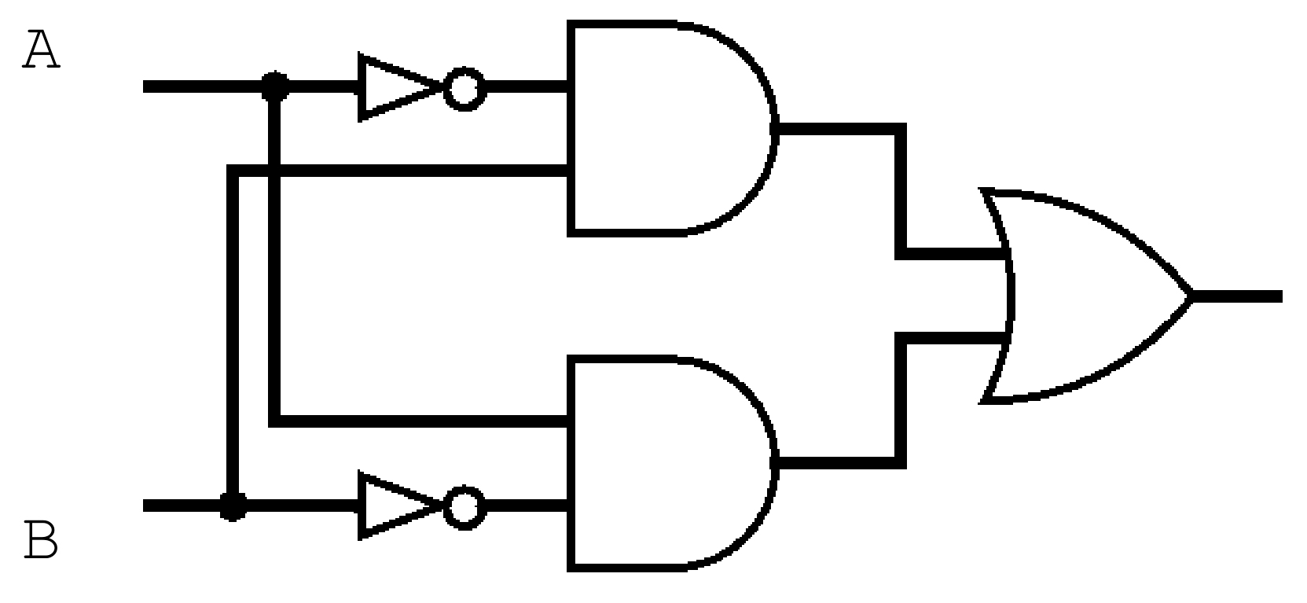

(!A&&B) || (!B&&A)

1. 下列寄存器在时钟上升沿锁存数据，画出输出的电平（忽略建立/保持时间）

|  |
| --- |
| 答案 |

1. SEQ模型：根据Y-86模型完成下表

|  |  |  |  |
| --- | --- | --- | --- |
|  |  | CALL Dest | JXX Dest |
| Fetch | icode:ifun | icode:ifun <- M1[PC] | icode:ifun <- M1[PC] |
| rA,rB |  |  |
| valC | valC <- M8[PC+1] | valC <- M8[PC+1] |
| valP | valP <- PC+9 | valP <- PC+9 |
| Decode | valA,srcA |  |  |
| valB,srcB | valB <- R[%rsp] |  |
| Execute | valE | valE <- valB + (-8) |  |
| Cond Code |  | Cnd <- Cond(CC, ifun) |
| Memory | valM | M8[%rsp] <- valP |  |
| Write Back | dstE | R[%rsp] <- valE |  |
| dstM |  |  |
| PC Update | PC | PC <- valC | PC <- Cnd? valC: valP |

1. 已知 valA,valB 为从寄存器 rA,rB 中读出的值， valC 为指令中的常数值，valM 为访存得到的数据，valP 为 PC 自增得到的值，完成SEQ处理器中下面的HCL逻辑：

|  |
| --- |
| Stage: Execute |
| word aluA = [  icode in { IRRMOVQ, IOPQ } : valA;  icode in { IIRMOVQ, IRMMOVQ, IMRMOVQ } : valC;  icode in { ICALL, IPUSHQ } : -8;  icode in { IRET, IPOPQ } : 8;  ]; |
| Stage: PC Update |
| int new_pc = [  icode == ICALL : valC;  icode == IJXX && Cnd: valC;  icode == IRET: valM;  1: valP;  ]; |